استكشاف السنتمتر والديسيمتر:
قس كل غرض إلى أقرب سنتيمتر ثم قسه مجددا إلى اقرب ديسيمتر :
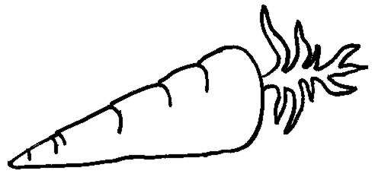
------dm -------cm


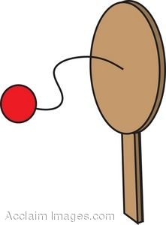

-------dm ---------cm

Dm-------- cm------------
بماذا نقيس كل مما يلي :
طول ظفر---------
طول طاولة كبيرة--------------
عمق بحيرة------------
طول نهر النيل------------
ارتفاع جبل-----------

